Oтчёт по лабораторной работе №2

НКНбд-01-21

Юсупов Эмиль Артурович

Содержание

# Введение

Математи́ческая моде́ль — математическое представление реальности[1], один из вариантов модели как системы, исследование которой позволяет получать информацию о некоторой другой системе. Математическая модель, в частности, предназначена для прогнозирования поведения реального объекта, но всегда представляет собой ту или иную степень его идеализации.

Математи́ческим моделированием называют как саму деятельность, так и совокупность принятых приёмов и техник построения и изучения математических моделей.

# Цель работы

1. Запишите уравнение, описывающее движение катера, с начальными условиями для двух случаев (в зависимости от расположения катера относительно лодки в начальный момент времени).
2. Постройте траекторию движения катера и лодки для двух случаев.
3. Найдите точку пересечения траектории катера и лодки

Для данной задачи: - На море в тумане катер береговой охраны преследует лодку браконьеров. Через определенный промежуток времени туман рассеивается, и лодка обнаруживается на расстоянии 14,4 км от катера. Затем лодка снова скрывается в тумане и уходит прямолинейно в неизвестном направлении. Известно, что скорость катера в 4,7 раза больше скорости браконьерской лодки

Вариант вычислялся по формуле номер ст.билета % кол-во заданий. Результатом стало число n % 70 = 36

# Ход работы

1. Установили Julia, используя пакет apt bash sudo apt-get install julia, и внутренний пакет Plots, используя команду julia using Pkg; Pkg.add("Plots").
2. Вычислили расстояние между лодкой (браконьеров) и катером (охрана), используя формулу $\frac{x}{ν}=\frac{s±x}{k*ν}$, где s = начальное расстояние между лодкой и катером равный 14.4 км и k = коэффициент во сколько раз скорость катера выше чем скорость лодки. В итоге получили значения $x_{1}=\frac{14.4}{5.7}$ и $x_{2}=\frac{14.4}{3.7}$
3. Полагая, что катер береговой охраны окажется на одном расстоянии от полюса, что и лодка, он должен сменить прямолинейную траекторию и начать двигаться вокруг полюса удаляясь от него со скоростью лодки $ν$. Для этого скорость катера раскладываем на две составляющие: $ν_{r}$- радиальная скорость и $ν_{t}$- тангенциальная скорость. $ν_{r}=\frac{dr}{dt}$. Нам нужно, чтобы эта скорость была равна скорости лодки, поэтому полагаем $\frac{dr}{dt}=ν$. Тангенциальная скорость – это линейная скорость вращения катера относительно полюса. Она равна произведению угловой скорости $\frac{dθ}{dt}$ на радиус, то есть $ν_{t}=r\frac{dθ}{dt}$. Отсюда, используя теорему Пифагора находим $ν_{t}$, которая равна $\sqrt{{\left(k*ν\right)}^{2}−ν^{2}}$. В данном варианте получаем $ν_{t}=\sqrt{21.09}ν$.
4. Решение исходной задачи сводится к решению системы из двух дифференциальных уравнений $\left\{\begin{matrix}\frac{dν}{dt}=ν \\ r\frac{dθ}{dt}=\sqrt{21.09}ν\end{matrix}\right.$. После интегрирования получаем r = $Ce^{\frac{θ}{\sqrt{21.09}}}$
5. Переписываем все в julia и получаем

using Plots  
  
a = 14.4  
k = 4.7  
  
thetaPreyDeg = 2pi  
dTheta = 0.01  
maxTheta = 4pi  
cases = ["1", "2"]  
  
  
function F(theta)  
 return r0 * exp.(theta / sqrt.(21.09))  
end  
  
for case in cases  
 global r0 = -1  
 theta0 = -1  
  
 if case=="1"  
 r0 = a / (k + 1)  
 theta0 = 0  
 else  
 r0 = a / (k - 1)  
 theta0 = -pi  
 end  
  
 theta1 = theta0 + maxTheta  
 thetaHunt = theta0:dTheta:theta1  
 thetaPrey = thetaPreyDeg * pi/180 + 2 * theta0  
  
 plt =plot(proj=:polar, aspect_ratio=:equal, dpi=500, title="Lab02", legend=true)  
 plot!(plt, [theta0, theta0], [a, F(theta0)], label = false, color=:red)  
 plot!(plt, thetaHunt, F, label="Траектория Охраны", color=:red)  
 plot!(plt, [0, thetaPrey], [0, F(thetaPrey) + 20], label=:"Траектория браконьеров")  
  
 plot!(plt, [theta0], [a], seriestype=:scatter, label=:"Точка начала (Охраны)", color=:red)  
 plot!(plt, [0], [0], seriestype=:scatter, label=:"Точка начала (браконьеров)", color=:green)  
 plot!(plt, [thetaPrey], [F(thetaPrey)], seriestype=:scatter, label=:"Точка пересечения" ,color=:blue)  
  
 savefig(plt, case * " Case.png")  
end

1. Результат случая s + x (рис. 1)

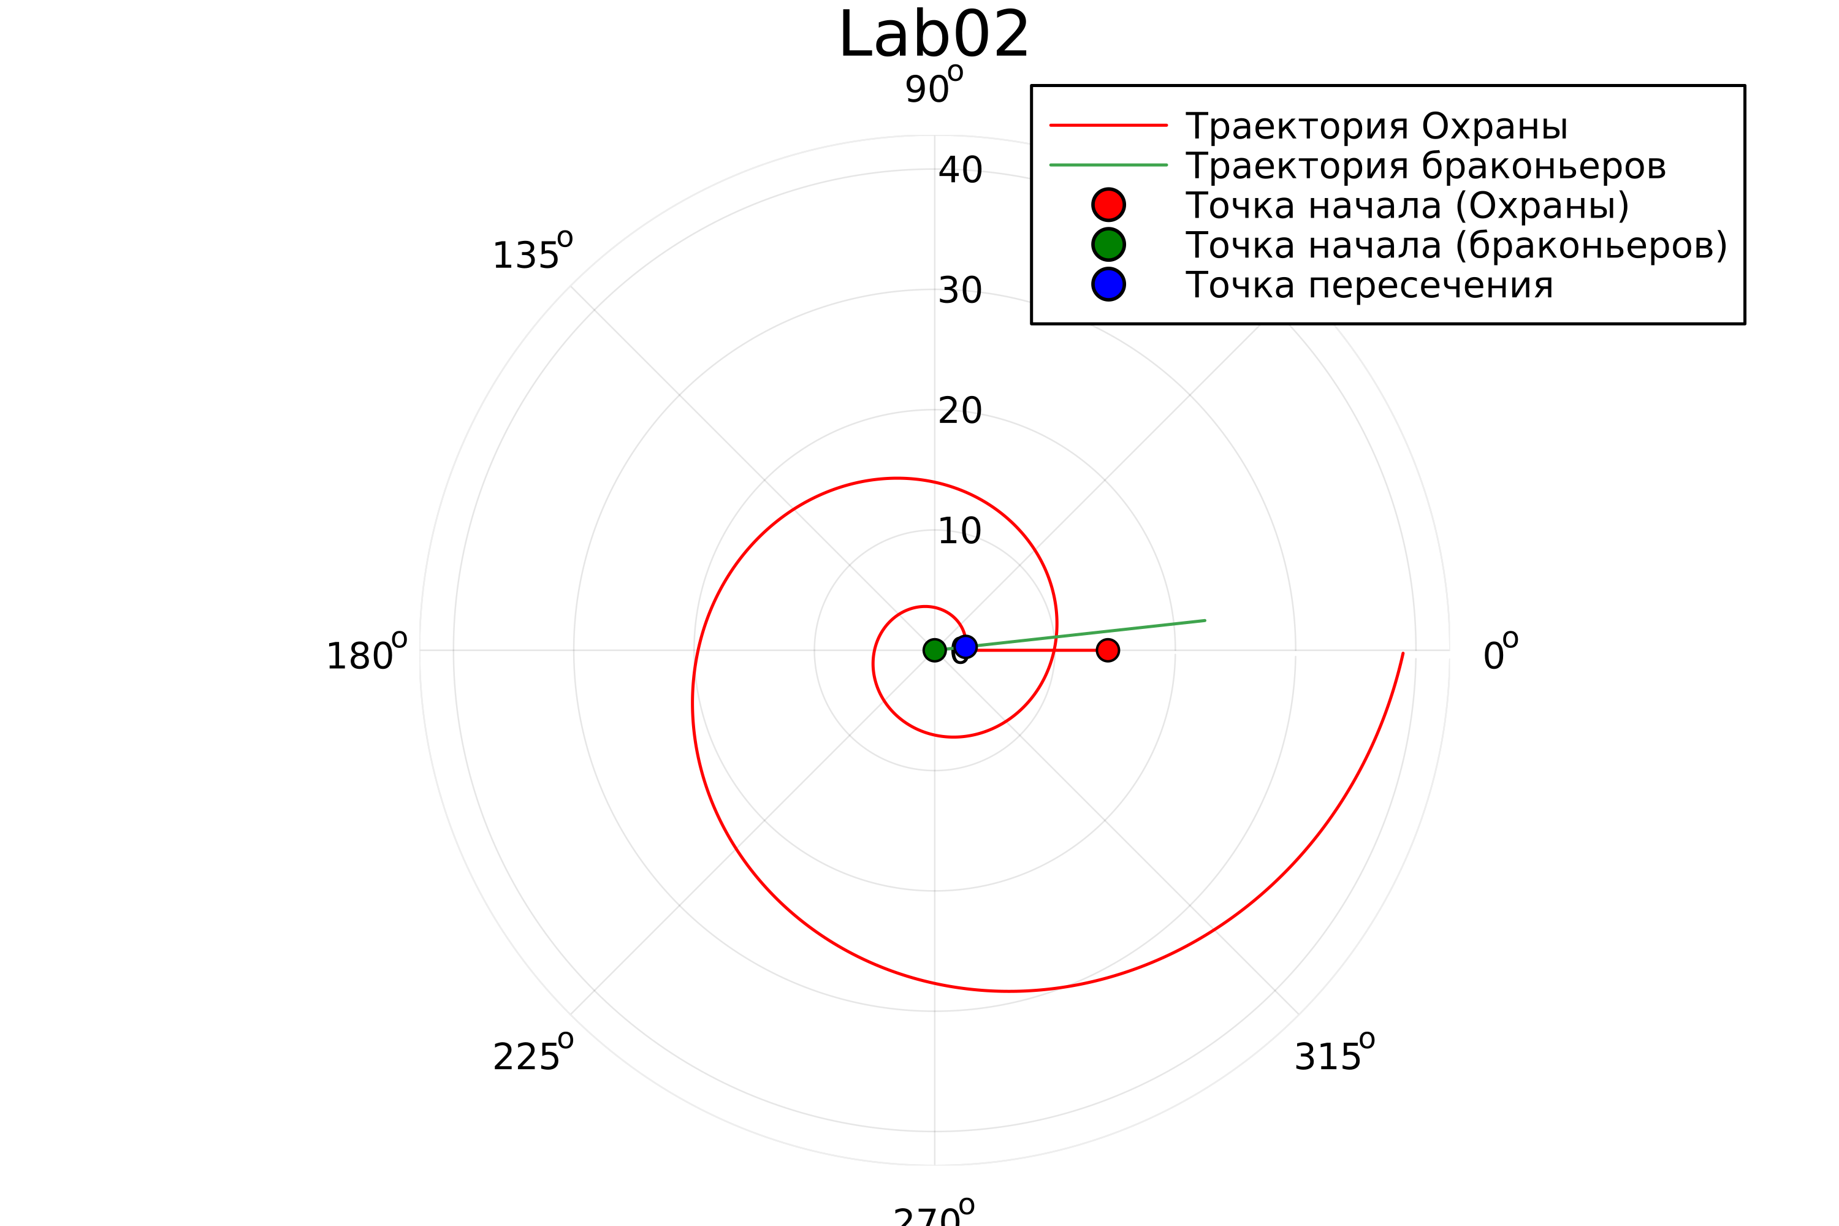

Рис. 1: Результат при случае s + x

1. Результат случая s - x (рис. 2)

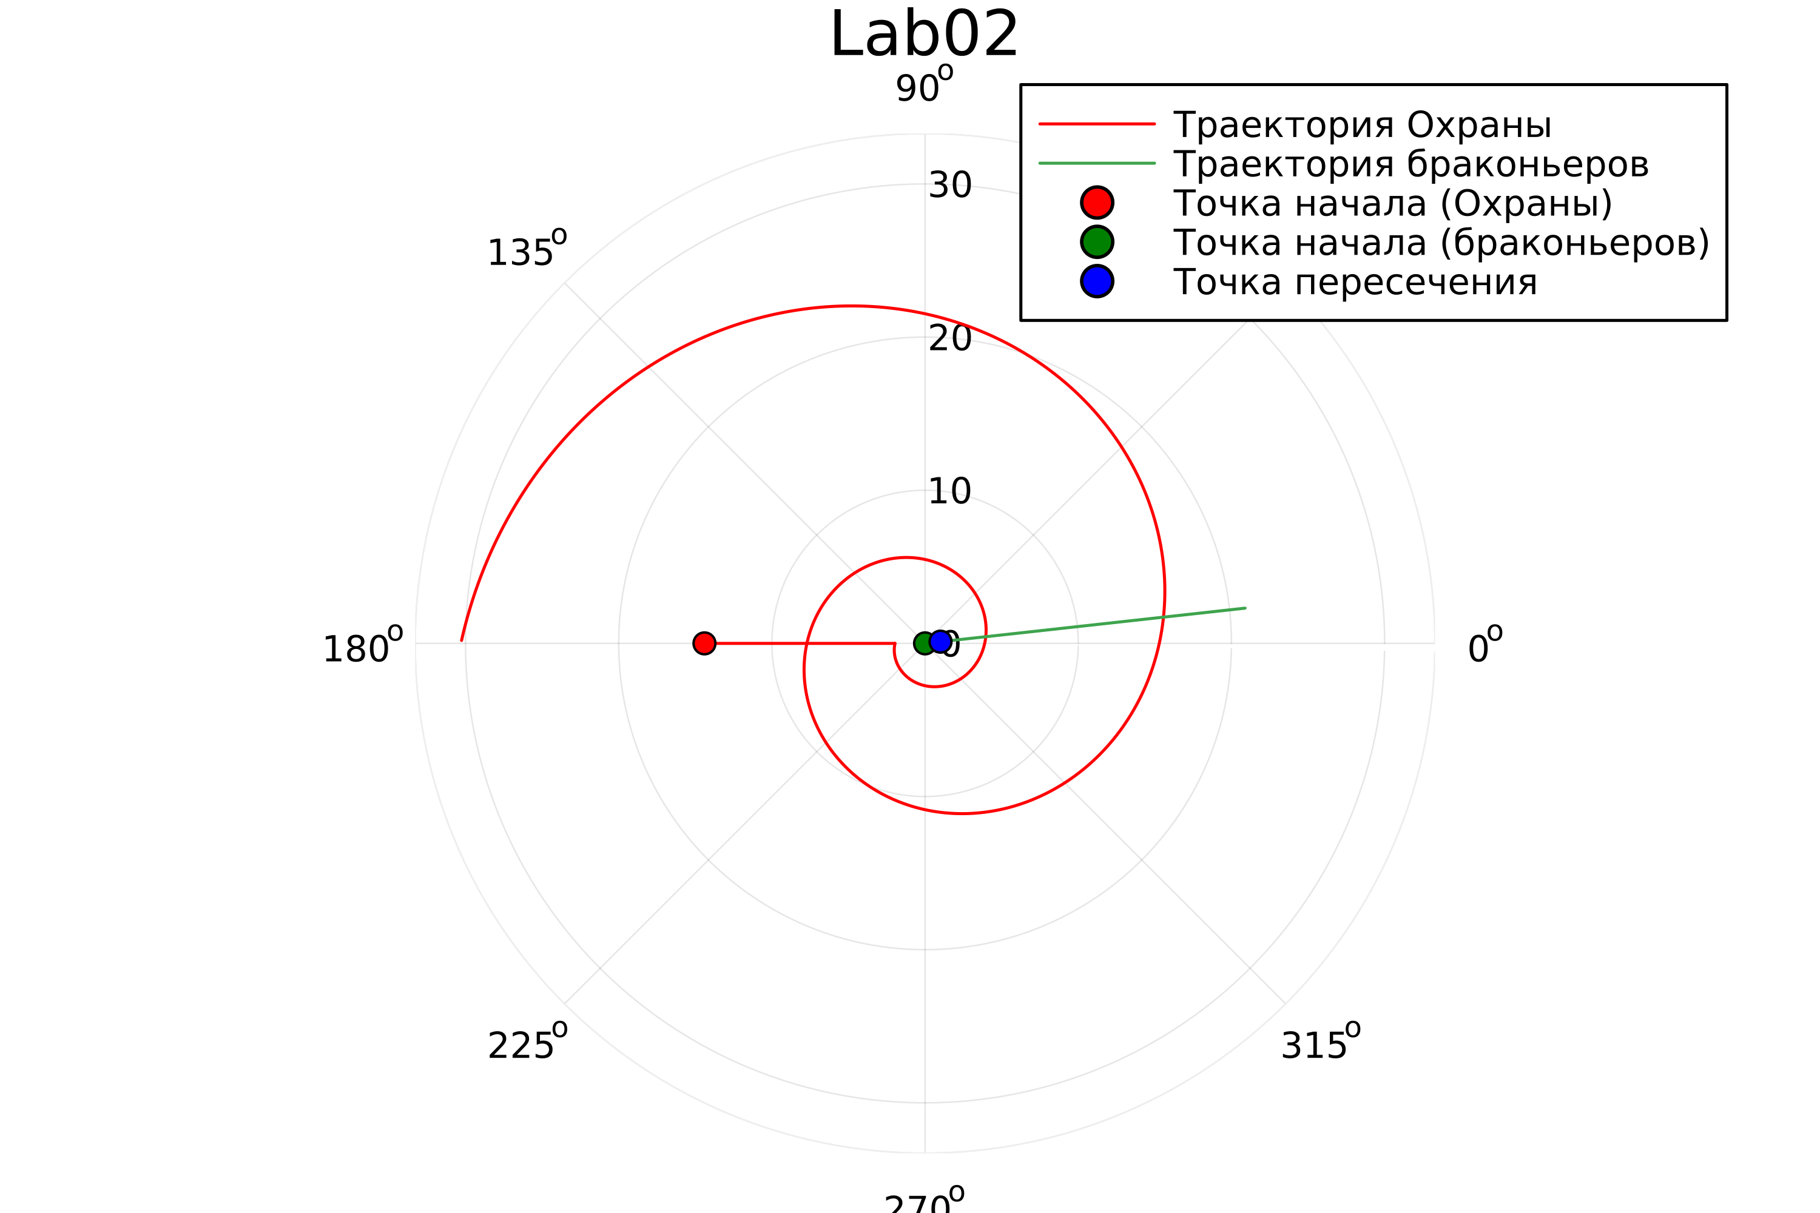

Рис. 2: Результат при случае s - x

# Вывод

Во время выполнения лабораторной работы, мы получили базовые знания работы с julia и математическим моделированием.